17.01.2022

Ratgeber für die Selbstständigkeit
Ratgeber für selbständiges Wohnen in Nürnberg für Menschen mit Unterstützungsbedarf
Nürnberg – Eine eigene Wohnung ist der Traum vieler Menschen mit Unterstützungsbedarf. Um dies zu ermöglichen unterstützen die Offenen Angebote der Rummelsberger Diakonie mit dem Ambulant unterstützen Wohnen seit 2010 diese Menschen dabei, selbstständig wohnen und leben zu können. Nun entwickelten die Mitarbeiter*innen der Offenen Angebote zusammen mit dem Kompetenz-Zentrum für Barrierefreiheit der Rummelsberger Diakonie – capito Nordbayern – zudem einen Ratgeber, der Menschen mit Unterstützungsbedarf viele wichtige Tipps für selbstständiges Wohnen und Alltagsleben gibt. Hier finden sie Antworten auf Fragen, wie:
Wo finde ich Unterstützung um eigenständig zu wohnen? Wie finanziere ich mein selbständiges Leben? Welche Dienste gibt es? Was tue ich im Notfall? Wo finde ich Beratung, Treffpunkte, oder Tipps für Freizeitangebote
Die 44-seitige Broschüre ist in leicht verständlicher Sprache geschrieben und beinhaltet neben Tipps zur Entscheidungsfindung auch Kontaktadressen in Nürnberg sowie Checklisten in verständlicher Sprache. Möglich wurde die Erstellung der Broschüre durch eine Spende der Marie-Hack-Stiftung.
Der Inklusionsgedanke steht dabei an vorderster Stelle. Menschen mit einer Behinderung sollen ihr Leben selbstbestimmt und selbstverantwortlich führen. Sie sollen die Möglichkeit haben, selber zu bestimmen, welche Wohnform für sie geeignet ist. Zum Beispiel ob sie in einer Wohngruppe oder alleine und mit Unterstützung leben möchten.
Die Broschüre entstand im engen Austausch mit Mitarbeitenden der Rummelsberger Behindertenhilfe. „Für die Beratungsgespräche mit unseren Klient*innen ist dieser Ratgeber eine sehr wertvolle Ergänzung. Endlich haben wir all die vielen, komplexen Informationen leicht verständlich und übersichtlich zusammengefasst“, so Irmingard Fritsch, von der Beratungsstelle für Menschen mit Behinderung der Rummelsberger Diakonie in Nürnberg.
Die Broschüre kann kostenlos – solange Vorrat reicht – über die E-Mail-Adresse
offene-angebote-nbg@rummelsberger.net angefordert werden.
Auf der Webseite gibt es die Broschüre als PDF zum Download:
https://www.capito-nordbayern.de/referenzen
Sabrina Weyh (2.252 Zeichen)

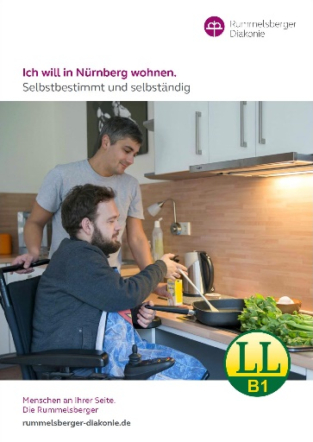
Foto: Rummelsberger Diakonie. Deckblatt Broschüre.
Ansprechpartnerin
Kompetenz-Zentrum für Barrierefreiheit der Rummelsberger Diakonie
capito Nordbayern
Sabrina Weyh
Telefon: 0170 70 85 442
info@capito-nordbayern.de
www.capito-nordbayern.de

